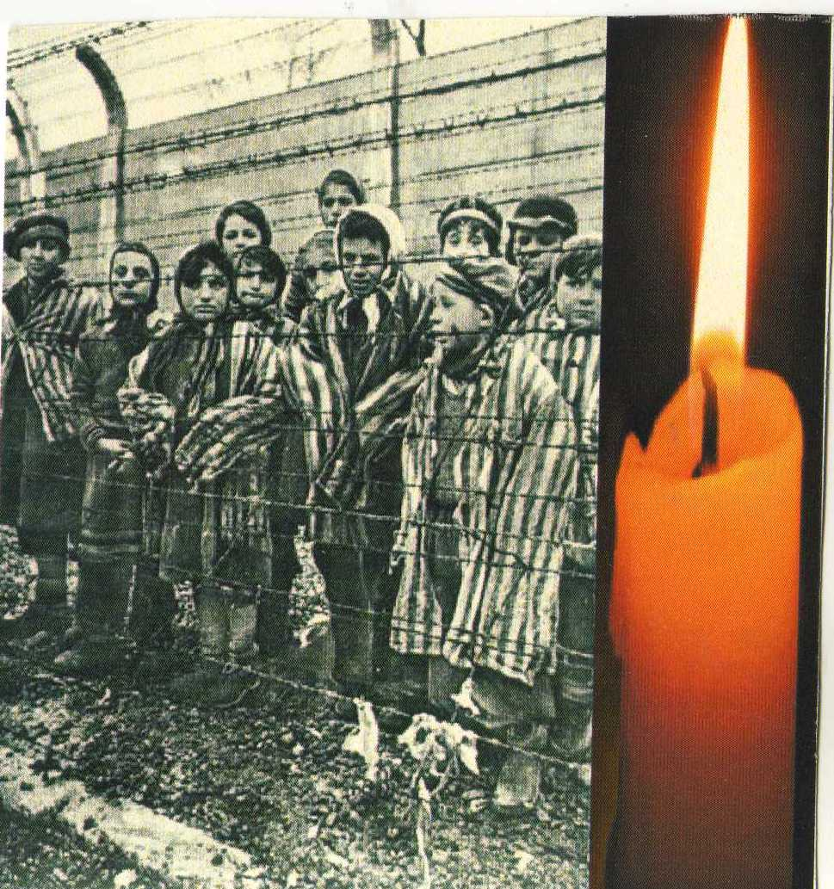 MERCOLEDI’ 27 GENNAIO 2016 “ GIORNATA DELLA MEMORIA – MONS. GIOVANNI FERRO “GIUSTO TRA LE NAZIONI “

Nel 2005 l’Assemblea Generale delle Nazioni Unite ha approvato all’unanimità una risoluzione che designa il 27 gennaio ( data della liberazione del campo di sterminio di Auschwitz nel 1945) giornata di commemorazione dell’olocausto in tutto il mondo.

Ancora oggi non è facile parlare della Shoah. Continua il dibattito sul processo storico che portò la società occidentale a prendere coscienza della Shoah e dell’odio antiebraico. Subito dopo la guerra parlare dell’olocausto e delle sofferenze passate dal popolo ebraico era considerato impudente. Gli stessi statunitensi fino agli anni sessanta sottovalutarono le persecuzioni degli ebrei. Gli ebrei ancora erano tenuti a distanza da ipocrite forme di apartheid, pur godendo di un forte prestigio nel mondo accademico e scientifico, ed in quello finanziario e commerciale dove, già controllavano anche il mondo della celluloide di Hollywood. La persecuzione degli ebrei, è culminata con la deportazione nei campi di sterminio durante la seconda guerra mondiale che, furono sei e funzionarono dal 1941 al 1944. L’episodio che proiettò su uno schermo gigantesco internazionale la Shoah, fu il processo a Karl Adolf Eichmann che era stato il “ direttore dei lavori, regista e organizzatore dei massacri” nei campi di sterminio. Sfuggito agli alleati, riparato in Siria e successivamente riparato in Argentina dove fu scoperto e rapito dagli israeliani. Fu processato, condannato a morte e impiccato nella prigione di Ramleh a Tel Aviv il 31 maggio 1962. I campi di sterminio erano campi di concentramento diversi dai lager di lavoro, di punizione o da quelli dei prigionieri di guerra. Il solo scopo dei campi di sterminio era quello di eliminare fisicamente il maggior numero di uomini (in prevalenza ebrei). Quattro di questi erano solo luoghi di sterminio: Treblinka, Sobibor, Belzec e Kulmhof. Praticamente erano dei terminal ferroviari dove, al loro arrivo, i deportati venivano portati direttamente nelle camere a gas. Altri due campi: Auschwitz – Birkenau e Lublino – Majdanek erano misti: campi di concentramento per politici e di lavoro coatto, all’interno degli stessi, vennero realizzati centri di sterminio a gas annessi a forni crematori. In alcuni casi come i campi di concentramento e lavoro coatto di Mauthausen, Stutthof, Netzweiller – Struthof furono praticate delle gassazioni saltuarie. Inoltre, tra il 1944 e il 1945, un certo numero di internati nei campi di sterminio vennero evacuati e trasferiti con marce forzate (le marce delle morte) nei lager situati in territorio del Reich “ Bergen – Belsen, Mauthasein etc.. Franz Suchomel, ufficiale nazista delle SS. a Treblinka, racconta, che lui si trovava in quel luogo solo per svolgere un lavoro, “un lavoro come un altro” e racconta con la “freddezza d’un tempo” sulle tecniche adottate a quel tempo per uccidere dai dodicimila ai quindicimila esseri umani al giorno. I prigionieri erano sottoposti ad ogni forma di vessazione. Ma ciò che caratterizzava sinistramente i lager era la fame: la razione vitto giornaliera prevedeva un infuso di tiglio alla mattina, di valore nutritivo prossimo allo zero, a mezzogiorno una minestra di rape o di barbabietole già spremute con qualche patata, una fetta di pane di circa 200 grammi, un cucchiaio di miele sintetico o di marmellata o di zucchero, un pezzetto di margarina o di ricotta. La situazione divenne drammatica quando venne presa la decisione che il vettovagliamento dei deportati dovesse essere proporzionata al rendimento del lavoro. Nei pressi del monte Herzel, sulla sommità di Har Ha Zikaron (Monte della Rimembranza) posto nella zona occidentale di Gerusalemme, è situato lo Yad Vashem, un memoriale costituito da un complesso di edifici ai quali è annesso un giardino della rimembranza, il cui scopo è tenere viva la memoria degli ebrei vittime della Shoah durante il nazismo. I termini Yad Vashem, tradotti, significano un monumento e un nome e traggono la loro origine da un versetto del Libro di Isaia (56,5) che recita Io concederò nella mia casa e dentro le mie mura un posto e un nome (….) che non sarà mai cancellato. Nel 1953 il Parlamento israeliano, la Knesset, varò la “legge sulla commemorazione dei martiri e degli eroi dell’Olocausto” che stabilì la fondazione dell’Istituto “Yad Vashem” a Gerusalemme, come museo della rimembranza e centro studi per la conservazione della memoria dell’olocausto. L’articolo 9 stabilisce che la fondazione deve commemorare “i giusti tra le nazioni”, che hanno rischiato la loro vita per aiutare gli ebrei. Un ex giudice della Corte Suprema israeliana presiede una commissione. Da allora sono stati insigniti della Medaglia del “giusto” tra le nazione più di ventimila persone. Gli italiani che hanno ricevuto questa importantissima onorificenza sono oltre quattrocento (la sola che venga conferita dallo stato di Israele). Quello di “giusto” tra le nazioni proviene dal Talmud, più precisamente dal trattato “Baba Batra” che viene applicato dalle Comunità ebraiche perseguitate in epoca medioevale “ai non ebrei che si comportano nei loro confronti in modo equo e umano.

Noi recentemente in un saggio storico su Mons. Giovanni FERRO (piemontese di Castigliole d’Asti 1901- Reggio Calabria1992), già arcivescovo di Reggio Calabria (1950-1977), la cui pratica di beatificazione è al vaglio della Santa Sede, abbiamo proposto che questo umile e Grande Vescovo, venga dichiarato “ giusto tra le nazioni”. Mons. Giovanni Ferro nel 1938, è destinato Rettore e Preside del “Collegio Gallio “ di Como, che regge fino al 1945 rischiando anche la vita durante il periodo bellico e la Repubblica Sociale, per aver accolto nel Collegio il 12.9.1943, Roberto FIRCHT un ragazzo ebreo di 14 anni che veniva ricercato assieme alla mamma dalla polizia nazista per essere deportato nei campi di concentramento, lo fornisce di documenti falsi, e gli fa frequentare gratuitamente gli anni scolastici 1943-1944 e 1944-1945 (nel 1965 Roberto Fircht trovandosi a Messina per motivi di lavoro si recò a Reggio Calabria a salutare e ringraziare il suo benefattore) . All’indomani del 25 aprile 1945, accolse anche nel Collegio Gallio (tenendoli nascosti per sei mesi e mezzo) tre membri della famiglia Mussolini: il figlio del Duce Vittorio; Orio Ruberti cognato di un altro figlio del Duce e Vanni Teodorani, genero di Arnaldo fratello del Duce. Mons. Ferro è stato superiore a ogni politica aiutando gli uni e gli altri. Auspichiamo, che la Fondazione dello “YAD VASHEM”, riconosca Mons. Ferro tra i “giusti delle nazioni”, che hanno rischiato la loro vita per aiutare gli ebrei e che il Suo nome venga immortalato anche nel museo della Shoah sul Monte Herzl (Monte della Memoria) della foresta di Gerusalemme. Il primo Presidente della commissione che fu l’illustre giudice del processo “Eichmann” Moshe Landau che per il conferimento dell’onorificenza di “ giusto tra le nazioni “ (unica onorificenza dello Stato di Israele) è necessario che l’aiuto offerto deve avere come risultato il salvataggio di una vita: deve essere stata messa a repentaglio la propria vita per salvare quella di un ebreo; in conseguenza dell’azione di salvataggio non deve essere stata corrisposta alcuna ricompensa economica o di altro genere.

In Calabria, durante la seconda guerra mondiale (1940 – 1945) a Ferramonti contrada di Tarsia (CS), fu impiantato il più grande campo di internamento in Italia. Da Ferramenti, transitavano gli ebrei che venivano poi trasferiti nei campi di sterminio. Nel cimitero di Tarsia in una piccola area ancora vi sono sepolti gli ebrei morti durante l’internamento nel campo di Ferramonti.

Le Forze Armate italiane, nei territori nemici occupati (dipartimenti francesi delle Alpi e Savoia, Dalmazia, Montenegro, parte della Croazia, Grecia) si distinsero nel proteggere dai tedeschi e dai loro fiancheggiatori locali gli ebrei stanziati in quei luoghi, nonostante le minacce e le pressioni dei loro alleati.

La “ memoria “, è una delle componenti imprescindibili della concezione ebraica del mondo e della vita. A Baal Shem Ton, si attribuisce questa frase, “dimenticando si prolunga l’esilio” ed è incisa a Gerusalemme sopra l’ingresso dello “Yar Vashene” e, spesso viene citata nelle commemorazioni dell’olocausto.

La “ memoria “ non è importante solo per gli Ebrei: lo è in misura identica, per tutti noi, in quanto, ci consente di conoscere la nostra storia, in cui trovare un’identità e, di manifestare, nell’agire storico con le radici del comportamento, pensieri e sentimenti. Solo la “ memoria “ ci consente di poter essere uomini liberi e, di darci la forza di costruire giorno per giorno, il nostro presente e il nostro futuro.

Reggio di Calabria, 27 gennaio 2016
Cav. Domenico CAMBARERI
Presidente “Sezione Calabria “ Associazione Nazionale “Nastro Verde” Decorati di Medaglia d’Oro Mauriziana

